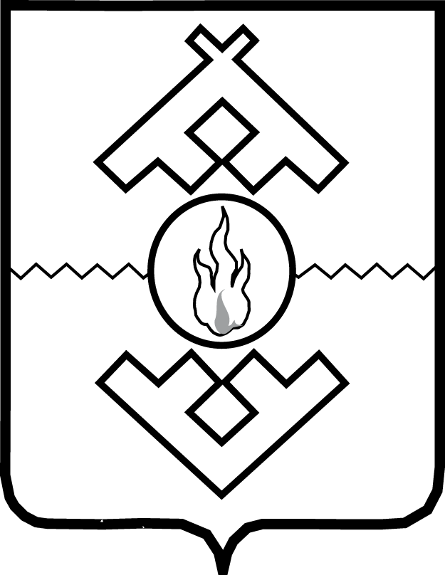Ошибка! Закладка не определена.

Управление имущественных и земельных отношений
Ненецкого автономного округа
(УИЗО НАО)

ПРИКАЗ

от __ ________ 2015 г. № __
г. Нарьян-Мар

Об официальном сайте Управления
имущественных и земельных отношений
Ненецкого автономного округа в информационно-телекоммуникационной сети «Интернет»

В целях исполнения Федерального закона от 09.02.2009 № 8-ФЗ
«Об обеспечении доступа к информации о деятельности государственных органов и органов местного самоуправления», закона Ненецкого автономного округа
от 18.05.2010 № 28-оз «Об обеспечении доступа к информации о деятельности государственных органов Ненецкого автономного округа», руководствуясь Положением об Управлении имущественных и земельных отношений Ненецкого автономного округа, утвержденным постановлением Администрации Ненецкого автономного округа от 25.08.2015 № 275-п, приказываю:
1. Признать официальным сайтом Управления имущественных и земельных отношений Ненецкого автономного округа в информационно-телекоммуникационной сети «Интернет» сайт с доменным именем:
http://uizo.adm-nao.ru.
2. Настоящий приказ вступает в силу со дня его официального опубликования и распространяет свое действие на правоотношения, возникшие с 1 октября 2015 года.

Начальник Управления
имущественных и земельных
отношений Ненецкого
автономного округа Н.Н. Дроздов

